## Android主流手机品牌及机型

### 考虑品牌

Android手机品牌众多，从各方统计，在国内以下品牌必要考虑：

1、三星

2、google Nexus（亲儿子系列，必要考虑，无论从SDK还是分辨率上）

3、HTC

4、小米

4、华为

5、索尼

6、中兴（与联想、酷派、摩托罗拉等同）

7、魅族（与步步高、OPPO、天语等同）

其他品牌的诸多机型的分辨率，或山寨某种知名品牌某个机型，或包含在以上品牌某个机型中，所以无需考虑。

### 考虑分辨率

就分辨率的考量，需要考察主流机型。

分大屏手机和普通尺寸手机。

#### 大屏手机

|  |  |  |  |  |  |
| --- | --- | --- | --- | --- | --- |
| **品牌** | **机型** | **尺寸**  **（英寸）** | **分辨率**  **（高\*宽）** |  |  |
| 三星 | Note1 | 5.3 | 1280\*800 |  |  |
| Note2 | 5.5 | 1280\*720 |  |  |
| Note3 | 5.7 | 1920\*1080 |  |  |
| HTC | HTC Butterfly | 5.0 | 1920\*1080 |  |  |
| 华为 | Mate | 6.1 | 1280\*720 |  |  |
| 联想 | VIBE Z | 5.5 | 1920\*1080 |  |  |
| Vivo | play3S | 6.0 | 2560x1440 |  |  |
| 酷派 | 大神 | 7.0 | 1920\*1200 |  |  |

可以看出，大屏手机的分辨率类型差不多，而主要考虑以下几种：

1、1280\*720

2、1280\*800：可以和“1”视为一致

3、1920\*1080

4、>1920 \* > 1080：可以尝试根据高度适配

#### 普通手机（5.0以下）

Google亲儿子系列（参考系）：

第一代：800\*480；

第四代：1280\*768

第五代：1920\*1080

**屏幕尺寸及分辨率对应关系表**

|  |  |  |  |
| --- | --- | --- | --- |
| 屏幕尺寸 | 分辨率 | 典型设备 | 备注 |
| 4.0以下 | 480\*320 | 三星，中兴，华为早期系列 | 极少 |
| 800\*480 | “第二代“Android智能机主要型号 | 很少 |
| 4.0 | 800\*480 | “第二代“Android智能机主要型号 | 很少 |
| 854\*480 | 小米M1 | 单一 |
| (4.0, 4.5) | 800\*480 | “第二代“Android智能机主要型号，三星S2 | 普遍 |
| 960\*540 | 三星G4 mini版 | 固定几款 |
| 1280\*720 | 索尼，小米M2 | 较多 |
| 1280\*800 | 魅族MX2 | 一般 |
| [4.5, 5.0) | 800\*480 | 三星早期低端 | 较少 |
| 854\*480 | 华为个别版 | 较少 |
| 960\*540 | 三星，联想 | 个别 |
| 1280\*720 | HTC，三星S3 | 普遍 |
| 1920\*1080 | HTC one，nexus 5 | 较多，趋势 |
| 5.0 | 800\*480 | 三星早期低端 | 极少 |
| 960\*540 | 三星，联想 | 极少 |
| 1280\*720 | 国产机型普遍 | 一般 |
| 1920\*1080 | 三星s4，HTC one，nexus 5 | 较多，趋势 |

### 总结

#### 推荐考虑的分辨率

1、最低分辨率——800\*480

**Tip：**低于该分辨率的一律按照该分辨率处理。根据经验，在UI布局方面，不会出现问题

2、1280\*720和1280\*800

3、1920\*1080和1920\*1200

**Tip：**根据经验，分辨率“2”和“3”可以使用一套布局

#### 推荐考虑的SDK版本

虽然现在可以肯定地说，大部分Android手机版本都已经是4.\*，但是还有一部分（估摸仍不止10%）停留在2.3，乃至2.2。

从实际开发者的角度看，2.2版本已经满足应用开发中使用到的大部分API了，除了一些非常复杂的动画实现机制，更多的移动设备互动机制（P2P连接等），以及更多的工具类（其实可以通过阅读高版本API源码，适当填补即可）。

性能方面，是由运行时的移动设备自身的环境决定，开发者无需考虑。

并且纵观主流的第三方API提供商（如所有分享API，高德地图API，统计API——flurry或者友盟，也都全部支持2.2及以上版本的）。

综上，推荐应用程序***支持Android2.2及以上版本***即可：

|- 尽可能地拓展了面向用户群，覆盖到更多的移动设备；

|- 已经支持大部分API

|- 不会有第三方API的门槛

## 附件

### 手机品牌

表  2013年5-6月中国Android智能手机市场品牌关注比例对比

|  |  |  |  |  |
| --- | --- | --- | --- | --- |
| **排名** | **2013年5月** | | **2013年6月** | |
| **品牌** | **关注比例** | **品牌** | **关注比例** |
| **1** | 三星 | 28.2% | 三星 | 29.2% |
| **2** | 联想 | 11.4% | 联想 | 11.4% |
| **3** | HTC | 7.5% | HTC | 7.6% |
| **4** | 索尼移动 | 6.2% | 华为↑ | 6.3% |
| **5** | 华为 | 5.9% | 索尼移动↓ | 5.8% |
| **6** | 中兴 | 4.9% | OPPO↑ | 4.7% |
| **7** | 酷派 | 4.8% | 酷派 | 4.6% |
| **8** | 摩托罗拉 | 4.5% | 摩托罗拉 | 4.4% |
| **9** | 步步高 | 4.3% | 中兴↓ | 4.3% |
| **10** | OPPO | 4.2% | 步步高↓ | 4.2% |
| **11** | [小米](http://detail.zol.com.cn/cell_phone/index294606.shtml) | 3.9% | 小米 | 3.6% |
| **12** | [LG](http://detail.zol.com.cn/cell_phone_index/subcate57_143_list_1.html) | 3.1% | LG | 2.9% |
| **13** | [魅族](http://detail.zol.com.cn/cell_phone_index/subcate57_1434_list_1.html) | 2.7% | 魅族 | 2.8% |
| **14** | 天语 | 1.2% | 金立↑ | 1.1% |
| **15** | 金立 | 1.1% | 天语↓ | 1.0% |
| **——** | 其他 | 6.1% | 其他 | 6.1% |

### 品牌机型占有率（前十）

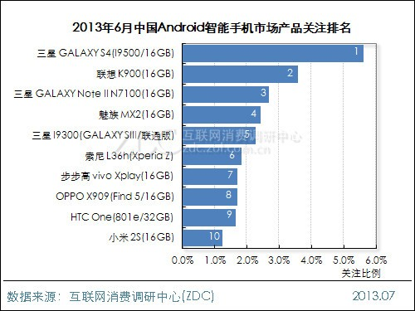  
(图) 2013年6月中国Android智能[手机](http://mobile.zol.com.cn/)市场产品关注排名

### Android 移动设备SDK分布状况（google play上的统计，未必适用于国内）

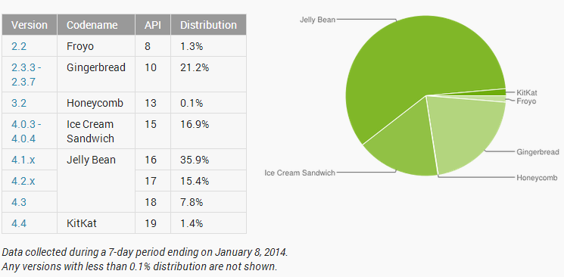

### Android SDK版本更新

|  |  |
| --- | --- |
| **版本** | **备注** |
| **Android1.1** | 2008 年9月发布的Android第一版 |
| [**Android 1.5**](http://baike.baidu.com/view/4511294.htm)  **Cupcake  （纸杯蛋糕）** | 2009年4月30日，官方1.5版本（Cupcake 纸杯蛋糕）的Android发布。主要的更新如下：  1、拍摄/播放影片，并支持上传到Youtube  2、支持立体声[蓝牙](http://baike.baidu.com/view/1028.htm" \t "_blank)耳机，同时改善自动配对性能  3、最新的采用[WebKit](http://baike.baidu.com/view/1510583.htm" \t "_blank)技术的浏览器，支持复制/贴上和页面中搜索  4、[GPS](http://baike.baidu.com/view/7773.htm" \t "_blank)性能大大提高  5、提供屏幕虚拟键盘  6、主屏幕增加音乐播放器和相框widgets  7、应用程序自动随着手机旋转  8、短信、Gmail、日暦，浏览器的用户接口大幅改进，如Gmail可以批量删除邮件  9、相机启动速度加快，拍摄图片可以直接上传到[Picasa](http://baike.baidu.com/view/114374.htm" \t "_blank)  10、来电照片显示 |
| [**Android 1.6**](http://baike.baidu.com/view/4511299.htm)  **Donut  （甜甜圈）** | 2009年9月15日，1.6（Donut 甜甜圈）版本[软件开发工具包](http://baike.baidu.com/view/592963.htm" \t "_blank)发布。主要的更新如下：  1、重新设计的Android Market手势  2、支持支持[CDMA](http://baike.baidu.com/view/6055.htm" \t "_blank)网络  3、文字转语音系统（Text-to-Speech）  4、快速搜索框  5、全新的拍照接口  6、查看应用程序耗电  7、支持[虚拟私人网络](http://baike.baidu.com/view/116914.htm" \t "_blank)（VPN）  8、支持更多的屏幕分辨率。  9、支持OpenCore2媒体引擎  10、新增面向视觉或听觉困难人群的易用性插件 |
| **Android2.0/2.0.1/2.1**  **Eclair  （松饼）** | 2009年10月26日，2.0（Eclair 松饼）版本软件开发工具包发布。主要的更新如下：  1、优化硬件速度  2、"Car Home"程序  3、支持更多的屏幕分辨率  4、改良的用户界面  5、新的浏览器的用户接口和支持[HTML5](http://baike.baidu.com/view/951383.htm" \t "_blank)  6、新的联系人名单  7、更好的白色/黑色背景比率  8、改进[Google Maps](http://baike.baidu.com/view/271894.htm" \t "_blank)3.1.2  9、支持Microsoft Exchange  10、支持内置相机闪光灯  11、支持数码变焦  12、改进的虚拟键盘  13、支持蓝牙2.1  14、支持动态桌面的设计 |
| [**Android 2.2**](http://baike.baidu.com/view/4504265.htm)**/2.2.1  Froyo  （冻酸奶）** | 2010年5月20日，2.2（Froyo 冻酸奶）版本软件开发工具包发布。主要的更新如下：  1、整体性能大幅度的提升  2、3G网络共享功能。  3、Flash的支持。  4、App2sd功能。  5、全新的软件商店。  6、更多的Web应用API接口的开发。 |
| [**Android 2.3**](http://baike.baidu.com/view/4864220.htm)  **Gingerbread （姜饼）** | 2010年12月7日，2.3（Gingerbread 姜饼）版本软件开发工具包发布。主要的更新如下：  1、增加了新的垃圾回收和优化处理事件  2、原生代码可直接存取输入和感应器事件、EGL/OpenGL ES、OpenSL ES。  3、新的管理窗口和生命周期的框架。  4、支持VP8和WebM视频格式，提供AAC和AMR宽频编码，提供了新的音频效果器  5、支持前置摄像头、SIP/VOIP和NFC（近场通讯）  6、简化界面、速度提升：  7、更快更直观的文字输入：  8、一键文字选择和复制/粘帖：  9、改进的电源管理系统：  10、新的应用管理方式： |
| [**Android 3.0**](http://baike.baidu.com/view/4504275.htm)  **Honeycomb  （蜂巢）** | 2011年2月2日， 3.0（Honeycomb 蜂巢）版本主要更新如下：  ·优化针对平板  ·全新设计的UI增强网页浏览功能  ·n-app purchases功能 |
| [**Android 3.1**](http://baike.baidu.com/view/5616161.htm)  **Honeycomb  （蜂巢）** | 2011年5月11日在Google I/O开发者大会宣布发布，版本主要更新如下：  Honeycomb 蜂巢（改进3.0BUG）  经过优化的Gmail电子邮箱；  全面支持GoogleMaps  将Android手机系统跟平板系统再次合并从而方便开发者。  任务管理器可滚动，支持USB 输入设备（键盘、鼠标等）。  支持 Google TV.可以支持XBOX 360无线手柄  widget支持的变化，能更加容易的定制屏幕widget插件。 |
| [**Android 3.2**](http://baike.baidu.com/view/6108295.htm)  **Honeycomb  （蜂巢）** | 2011年7月13日发布，版本更新如下：  支持7英寸设备  引入了应用显示缩放功能 |
| [**Android 4.0**](http://baike.baidu.com/view/4535527.htm)  **Ice Cream  “冰激凌三明治”** | 2011年10月19日 在香港发布，  4.0（Ice Cream Sandwich 冰激凌三明治）版本主要更新如下：  1、全新的ui  2、全新的[Chrome Lite](http://baike.baidu.com/view/6457483.htm" \t "_blank)浏览器，有离线阅读，16标签页，隐身浏览模式等。  3、截图功能  4、更强大的图片编辑功能  5、自带照片应用堪比Instagram，可以加滤镜、加相框，进行360度全景拍摄，照片还能根据地点来排序  6、Gmail加入手势、离线搜索功能，UI更强大。  7、新功能People：以联系人照片为核心，界面偏重滑动而非点击，集成了Twitter、Linkedin、Google+等通讯工具。有望支持用户自定义添加第三方服务。  8、新增流量管理工具，可具体查看每个应用产生的流量。  9、正在运行的程序可以像电脑一样的互相切换  10、人脸识别功能  11、系统优化、速度更快  12、支持虚拟按键，手机可以不再拥有任何按键  13、更直观的程序文件夹：  14、平板电脑和智能手机通用  15、支持更大的分辨率  16、专为双核处理器编写的优化驱动  17、全新的Linux内核  18、增强的复制粘贴功能  19、语音功能  20、全新通知栏：  21、更加丰富的数据传输功能  22、更多的感应器支持  23、语音识别的键盘：  24、全新的3D驱动， 游戏支持能力提升  25、全新的谷歌电子市场  26、增强的桌面插件自定义 |
| **Android N.n**  **Jelly Bean  “果冻豆”** | 继“冰激凌三明治”之后的下一版Android系统。 |